Projektantrag

Projektteam
Fenja + Dominik, Fabian + Shania = Team Finchen

Projektname
Sportverein – Hallenplanung

Kurze Beschreibung
Wir planen ein Programm zu schreiben, welches ein Hallenplan erstellt. Es gibt verschiedene Hallen und ein Sportverein mit unterschiedlichen Mannschaften. Den Hallenplan wird man mit dem Programm ändern und ausgeben können in einem Wochenplan.

Funktionsumfang

Musskriterien
Veränderung der Nutzungszeiten der Sporthalle mit Überprüfung, Ausgabe der Belegung(Wochenplan), Mannschaften verwalten, Anwendungsoberfläche mit Übersicht der Belegung plus Anmeldungsmöglichkeit.

Kannkriterien
Sportarten verwalten, Turniertage anzeigen/hinzufügen, Drag’n‘Drop =Zeitintervalle der Sportarten in die Tabelle rein ziehen, dabei wird überprüft ob es Überschneidungen gibt.

GUI-Entwurf
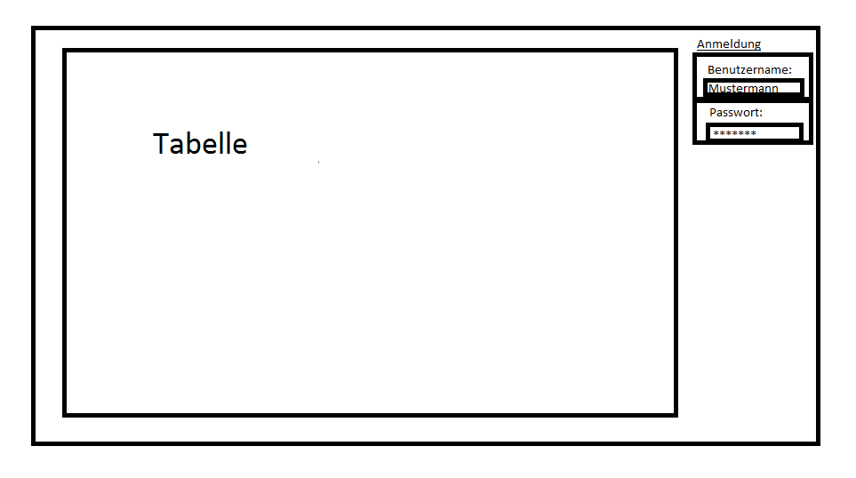

Wenn sich einer der bestimmten Nutzer angemeldet hat:

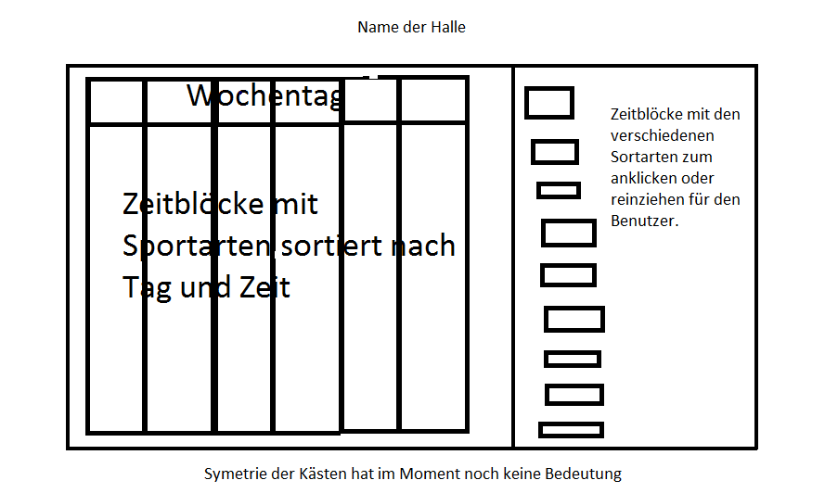

Die vorher bestimmten eingetragen Benutzer können sich anmelden, um dann die Zeitintervalle der Sportarten zu ändern, dies dürfen nur ausgewählte Leute z.B. der Trainer. Ist man nicht angemeldet kann man sich nur den Hallennutzungsplan angucken.
Tabelle = Hallennutzungsplan als Tabelle

…

Datenbankmodell
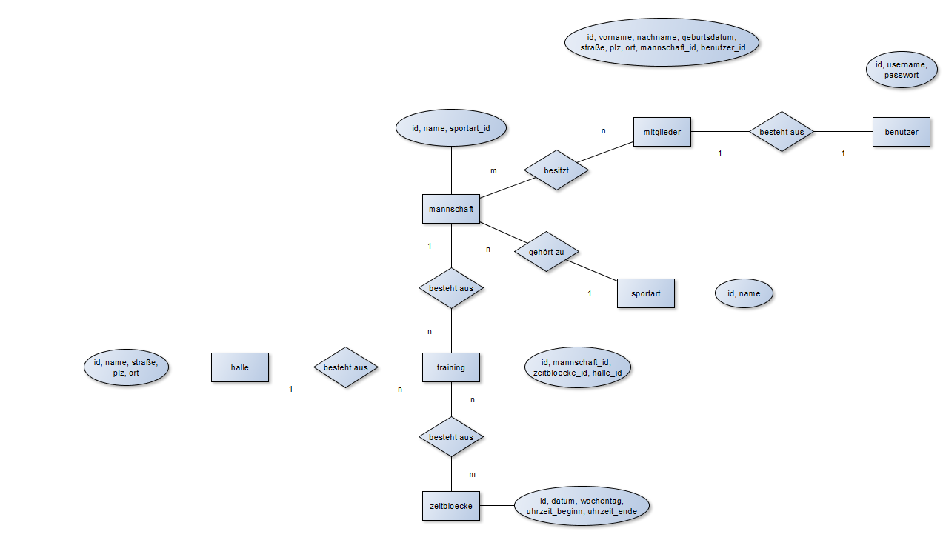

Zeitplan
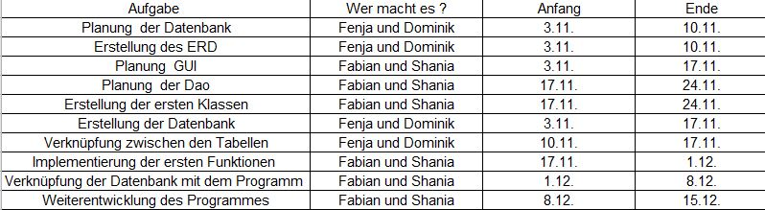

Wir werden mit dem Spiralmodell arbeiten. Außerdem jede Woche ein Feedback in der Gruppe und Tests der Programme auch gegenseitig durchführen. Alle werden dokumentieren.

Die wahrscheinlich benötigte Zeit können wir noch nicht genau einschätzen.

